Dzień dobry! Zapraszam w poniedziałek, 22.06.2020r.

- Zaczniemy od rytmicznej rozgrzewki w podskokach
https://www.youtube.com/watch?v=Zg7pCZOtMXo

- Zabawa „Wakacje to…’. Dzieci podają określenia kojarzące się z wakacjami, rodzic zapisuje.
- Zapoznajmy dzieci z wierszem Danuty Gellnerowej „Z wizytą u babci”.

Pojedziemy, pojedziemy do babci.
A gdzie mieszka babcia?
A na wsi.
Pod zielonym lasem,
przy zielonej drodze,
tam, gdzie stoi na przystanku
słup na jednej nodze.
Pojedziemy pekaesem
gładką drogą szybko,
pola, łąki i strumyki
migną nam za szybką.
Już przed domem pobielonym
stoi nasza babcia,
w miękkiej chustce na ramionach
i wygodnych kapciach.
„Chodźcie szybko,
odpocznijcie,
bo podróż daleka…
Zaraz wam przyniosę w dzbanku
świeżutkiego mleka”.
Zapachniało świeżym mlekiem.
Już jesteśmy na wsi.
Nigdzie nam nie będzie lepiej
niż u naszej babci.

Wyjaśnijmy dzieciom niezrozumiałe słowa i zwroty, zwróćmy uwagę na walory wypoczynkowe i zdrowotne wsi.

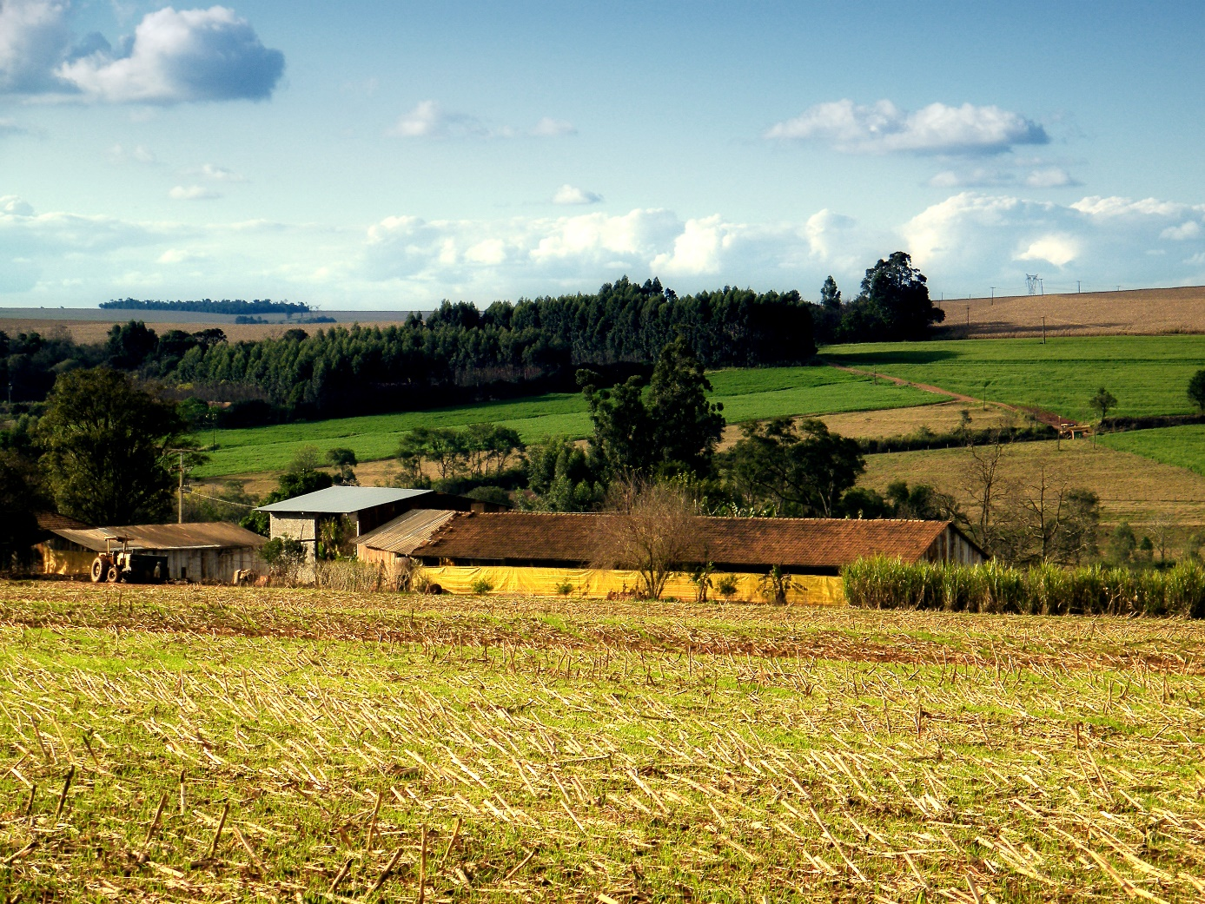

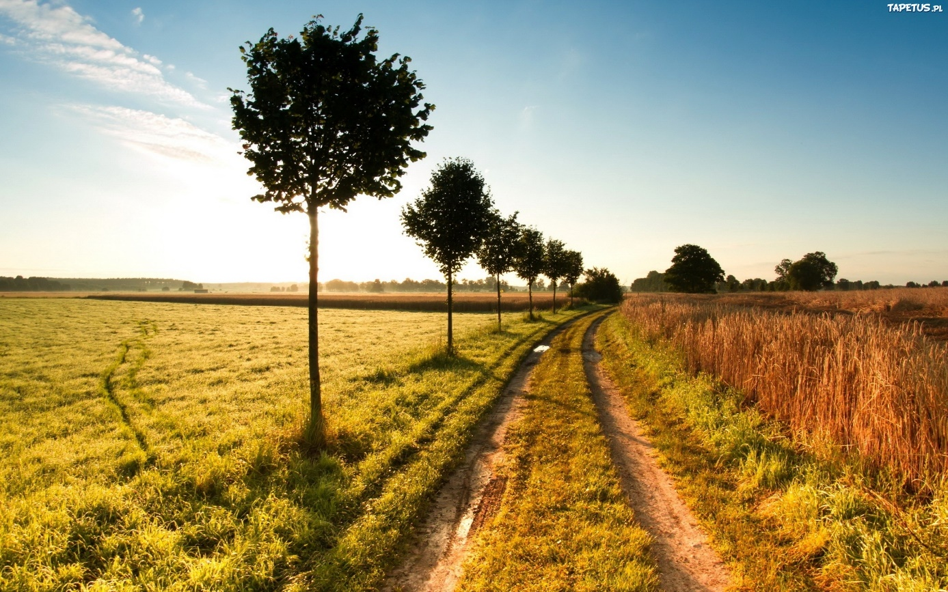

https://www.bing.com/images/search?q=obrazek+wsi&FORM=HDRSC2
- Zapraszam do zabawy pantomimicznej „Odgadnij, co będę robił w czasie wakacji’. Na zmianę z dziećmi naśladujemy czynności, które można wykonywać podczas letniego wypoczynku, odgadujemy co to za czynność (pływamy, jeździmy na rowerze, spacerujemy, robimy babki w piasku, gramy w piłkę itp.)
- Zabawa „Gdzie chciałbym pojechać na wakacje”. Dzieci oglądają obrazki przedstawione poniżej i określają, z jakim miejscem im się kojarzą (morze, las, góry, wieś)

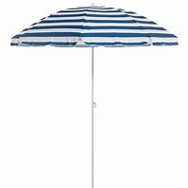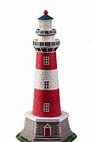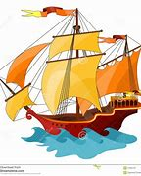

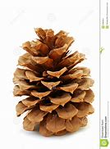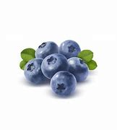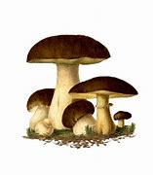

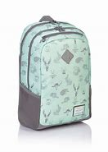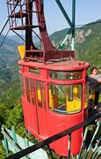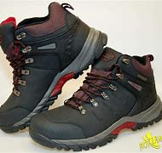

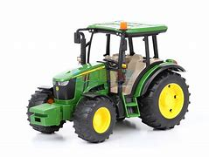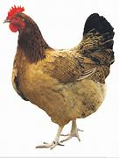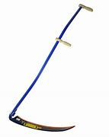

https://www.bing.com/images/search?q=obrazek+kosa&FORM=HDRSC2

- Zachęcam do wspólnych zabaw z kodowaniem – zabawa „Poczytaj”

https://koduj.gov.pl/wp-content/uploads/2020/03/zabawa05_poczytaj.pdf

- Zapraszam również do poznania dawnych sposobów podróżowania – film pt. „Podróże z historią” – kulisy dawnych podróży

https://vod.tvp.pl/video/podroze-z-historia,kulisy-dawnych-podrozy,26905513

- Proponowane karty pracy:
- Dowiedz się, o jakim miejscu myśli każdy z rodziny, pokoloruj
- Zrób samolot wg instrukcji

https://www.youtube.com/watch?v=EqiBm-B8fqw

Miłej zabawy
pani Iwona

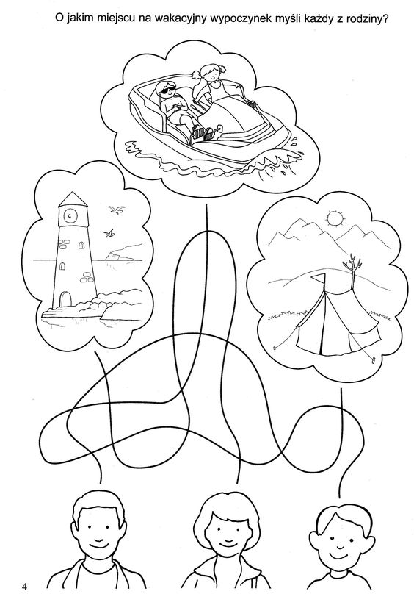

https://pl.pinterest.com/pin/659495939174575331/

